개발 완료 보고서

참여인원 |  | 이준호
개발 프로젝트 소개

프로젝트 명 |  | 나 혼자만 레벨 업
활동 일시 | 2024.04.15 ~ 2024.04.17 | 장소 | 광주인력개발원  공학 1관 드론융합실
주요 주제 |  | C++ 제어문, 반복문, 난수생성, 함수, 클래스, 3중분할
개발 목적 |  | C++ 언어의 전반적인 이해
개발 환경 |  | Linux, VS.Code, Ubunt

일  정  표 | 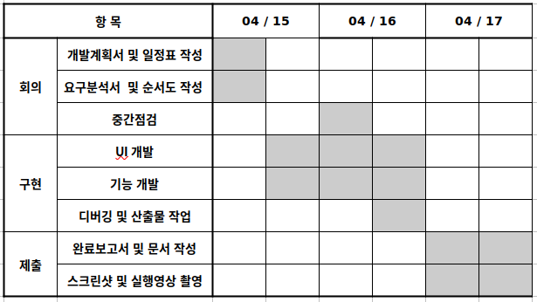
요  구  분  석  서 | 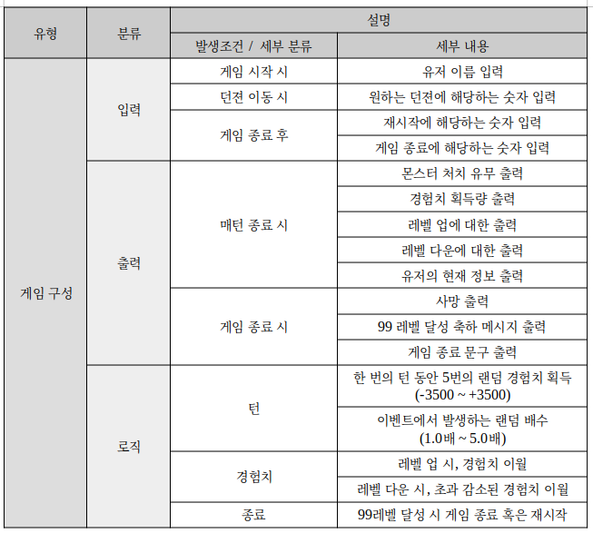
순  서  도 | 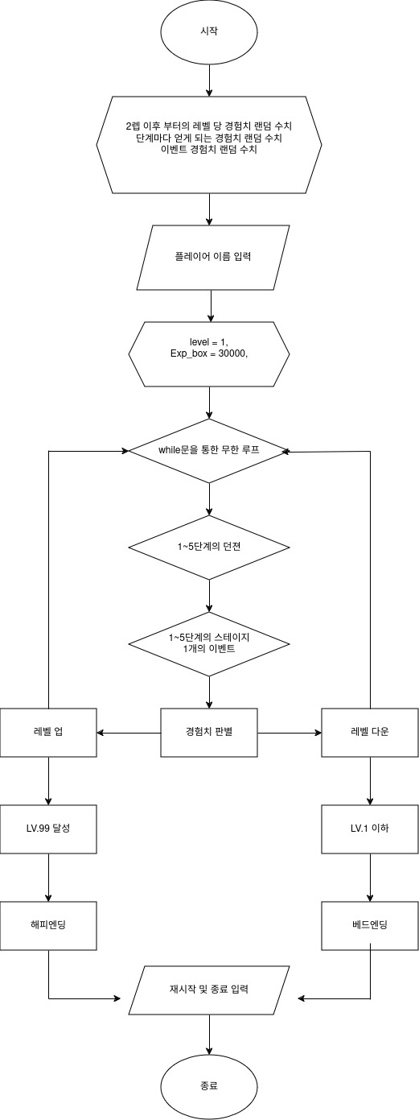

코  드  설  명  코  드  설  명 | #include “Boss.h”  : 몬스터 클래스 헤더파일
코  드  설  명  코  드  설  명 | #include “Boss.cpp”  : 몬스터 클래스 멤버함수
코  드  설  명  코  드  설  명 | #define Exp_rand_box (((float)(rand() % 7) / 10) + 1.8)  : 2렙 이후 부터 레벨 당 경험치 수치 1.8배 ~ 2.5배 선택됨
코  드  설  명  코  드  설  명 | #define Exp_rand_stage rand() % 7001 – 3500  : 단계마다 경험치 -3500 ~ +3500 랜덤으로 선택됨
코  드  설  명  코  드  설  명 | #define Exp_rand_event (((float)(rand() % 40) / 10) + 1)  : 이벤트 경험치 1.0배 ~ 5.0배 랜덤으로 선택됨
코  드  설  명  코  드  설  명 | void now(float, int, int, int);  : 턴이 끝난 후 유저의 상태를 알려주기 위한 출력 함수
코  드  설  명  코  드  설  명 | void output(void);  : 턴이 끝난 후 던젼 이동 물음에 관한 출력 함수
코  드  설  명  코  드  설  명 | void error(void);  : 질문에 해당되지 않은 답을 하였을 경우 에러가 떴음을 알리고 다시 되묻는 함수
코  드  설  명  코  드  설  명 | void the_end(string, int);  : 레벨 99이상 혹은 레벨 1 이하로 인해 게임이 종료되고 재시작을 묻는 함수
코  드  설  명  코  드  설  명 | srand(time(NULL));  : 랜덤 변수 시간을 이용해 계속해서 초기화
코  드  설  명  코  드  설  명 | string name; 유저 이름  string m_name; 몬스터 이름  int level = 1 레벨  int dungeon; 던젼(1던젼~5던젼)  int stage; 단계(1단계~5단계)  int turn = 0; 턴 수  int number; 던젼 선택, 재시작 및 종료 입력 번호  int m_number; 몬스터 해당 번호  float Exp_box = 0; 경험치 박스  float Exp_stage = 0; 단계마다의 경험치  float Exp = 0 총 경험치
코  드  설  명  코  드  설  명 | Monster c ("Iron Boy", 26);  Monster j ("Juno Panther", 26);  Monster d ("Captain Ddong", 31);  Monster s ("Scarlet Onsi", 29);  : 헤더파일과 cpp파일로 가져온 클래스 정의
코  드  설  명  코  드  설  명 | while(1){}  : 무한루프
코  드  설  명  코  드  설  명 | for(dungeon=1; dungeon<=5; dungeon++)  {  for(stage=1; stage<=5; stage++)  {  if(stage == 5){}  }  }  : 5던젼 안의 5단계 & 1번의 이벤트
코  드  설  명  코  드  설  명 | while(Exp > Exp_box){}  : 레벨 업
코  드  설  명  코  드  설  명 | while(Exp > 0){}  : 레벨 다운

후  기 | C언어를 기반으로 진행했었던 “나 혼자만 레벨업”을 팀원들과 함께하는 것이 아닌 개인 프로젝트로 진행하게 되었습니다.  한 번 진행되었던 프로젝트다 보니 어떻게 구성을 해야 하고 어떻게 구현해야 할지에 대한 갈피는 금방 잡혔었습니다.  하지만 교수님께서 요구하신 추가 기능에 대해 깊게 생각하게 되었습니다.  그러다 이번 수업 진도 내용인 클래스와 삼중 분할을 적용해 보면 좋겠다 싶었고, 그에 맞는 코드를 구현하게 되었습니다.  헤더파일과 cpp파일에서 끌고 온 클래스를 메인에서 어떻게 정의해야 하는지, 함수들을 어떻게 써야 하는지에 대한 고민의 굴레가 멈추질 않았습니다.  하지만 몇 번의 에러와 실패 끝에 성공하게 되었고, 제 실수를 완벽히 이해하게 되었습니다.  여러 팀원들과 같이 하는 프로젝트도 좋지만, 혼자서 진행되는 프로젝트 또한 저를 성장하게 만드는 계기가 되었습니다.  “나를 죽이지 못하는 고통은 나를 더 강하게 만든다.”

